游金潾心理剧與助人技巧
（北京）工作坊
招生简章
（2015年7月24-26日）
一、课程介绍：
游金潾心理剧，系以西方传统心理剧(psychodrama)、心理计量(sociometry)、团体心理治疗(psychotherapy)为基础融入国学、中医学的精随与智慧形成一个专业性极强、治疗性极佳的心理课程与治疗方式。
它透过专业技巧与哲学理念进行自我探索与觉察，打开我们尘封已久的心门，释出内在源源不绝的生机与活力，使我们的生命意义变得更深更广，从而达到调节身心健康、促进人际关系的改善、最终发掘出人存于世的意义和价值，实现积极、和谐的身-心-灵关系。对于忙碌、高压、困惑、无从解脱的生活而言，就如一泓清泉，帮助我们摆脱桎梏与束缚，让我们更自由、更从容、更轻松的面对自己、悦纳他人。
心理剧(psychodrama)是奥地利精神科医师J.A. Moreno 所创的一种心理治疗手法，其运用戏剧的手法将人内在生命事件重现，让人看到自己的处境、自己的困顿、自己的束缚，进而重新经历自己的生命、接触自己的内在所思、所言、所行。在心理剧过程协助个人开显自己、自由自己内在心灵，解开自己的束缚、放开对别人的束缚、进而找回对自己的爱、对别人的爱、逐渐地接纳自己、整合自己，重回生命对人事物及环境的自发性，找到安身立命所在，最后创造自我生命的价值。

二、课程收益：
1、授课时数可计入申请The American Board of Examiners in Psychodrama, Sociometry, and Group Psychotherapy国际心理剧导演的学时数，成为国际合格认证之心理剧导演(CP，Certified Practitioner)。
2、自我成长及探索自身关系处境，从中洞察与转化自我发展危机、婚姻危机与亲子关系危机，进而促进自我人格、亲子关系、人际关系、伴侣关系以及自我和他人与社会间的关系和谐。
3、学习如何自我照顾与珍惜身边的人及存在的意义。
4、促发自我觉察能力、自发性创造力，将此些能力、技巧活用于个人生活、家庭、职场、个别咨询及团体辅导。
5、咨商专业之强化与咨商技巧之提升。
6、学习到如何将心理剧应用于灾难创伤(如汶川地震)、悲伤治疗与抑郁症治疗。

附：、心理剧导演班训练课程计划
导演入门班：300小时：以自我成长为主，导演基本理论为辅，完成时数者具备初级导演班资格。
初级导演班：150小时：以心理剧技巧为主，自我成长为辅，须完成成长班或入门班300小时才能进入初级导演班，完成时数者成为初级导演。
中级导演班：200小时：导剧技巧为主，心理剧督导与自我成长为辅，须完成初级导演班才能进入中级导演班，完成时数者成为中级导演。
高级导演班：130小时：心理剧督导为主，导剧技巧与自我成长为辅，须完成中级导演班才能进入高级导演班，完成时数者成为高级导演，同时具备申请美国The American Board of Examiners in Psychodrama, Sociometry, and Group Psychotherapy心理剧导演(CP，Certified Practitioner)考试资格，可赴美国考试取得CP 执照。

三、课程对象：
1、所有期待自我认识、成长、突破自我的人士；
2、所有期待改变现实人际包括婚姻、职场、家庭等困境人士;
3、所有希望医治心灵创伤，校正心理认知偏差的人士；
4、所有有爱心并把助人作为理想或职业的人士（包括：心理咨询（治疗）师，心理保健师，婚姻家庭咨询师，以及医院临床心理医师、学校心理辅导教师、教育工作者、卫生工作者、健康管理师，心理学爱好者，高级主管，企业教练，医务工作者，培训业人士，临床心理科、精神科医师，法律工作者，社会工作者等！）

四、导师介绍：

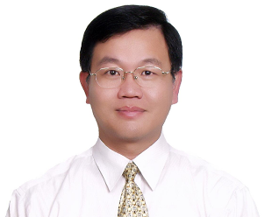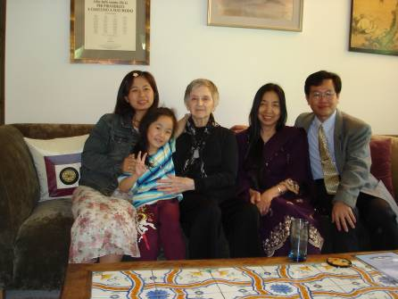
游金潾教授

台湾南华大学生死学系所教授、台湾生死辅导学会常务理事、台湾心理剧学会理事美国心理剧、社会计量与团体心理治疗考试委员会(The American Board of Examiners in Psychodrama,Sociometry,and Group Psychotherapy)机构认证之合格训练师、教育工作者与治疗师证照(TEP)
国际哲卡马任诺心理剧学院(Zerka Moreno institute)认证合格心理剧训练师
国立台湾师范大学教育学博士
考试院专业技术高等考试『社会工作师』
台湾嘉义县生命线学术顾问
美商默沙东药厂台湾分公司人力培训顾问
远东纺织公司人力培训顾问
台湾张老师专业人员专任讲座
游金潾教授，随近代国学大师爱新觉罗毓鋆学习20多年，少年关护工作7年、新竹教育大学学生辅导工作3年、台湾公务人力发展中心人力资源训练8年，93年开始一直跟随国际一流大师龚鉥博士学习心理剧，期间还随李维榕博士学习家族治疗3年，赴美参加心理剧年会，学习和体验各种心理流派。二十多年来,受龚鉥老师的易术表达性治疗之熏陶与启迪，在实践中逐渐将国学、中医理论与西方之心理剧、心理计量、团体心理治疗、综合心理学、艺术治疗、家族治疗、萨提尔、完形治疗结合融会贯通后形成独具特色的心理剧。实践证明，游金潾心理剧是一个专业性强、治疗性佳、效果突出的心理课程与治疗方式。近年来在长沙、株洲、武汉、兰州、淄博、太原、广州、郑州、北京等地多次开办工作坊，深受好评和欢迎。

五、课程安排：
2015年7月24日至26日(限招30人）
时间 | 第一天 | 第二天 | 第三天
8:30 - 12:00 | 社会计量及暖身 | 生命事件的演出与分享 | 生命事件的演出与分享
14:00 - 18:00 | 生命事件的演出与分享 | 生命事件的演出与分享 | 心理劇助人技巧解說  团体结束与道别

六、培训&住宿地点：
培训地点：
北京联合大学北院学生公寓一层大学生心理健康指导中心团体辅导室
北京市朝阳区北四环东路97号(近惠新东桥)
住宿地点：
北京联合大学-北京鸿炜亿家连锁酒店亚运村店
北京市朝阳区亚运村小营东路3号（超市发楼上）
到达方式：
北京首都国际机场-北京鸿炜亿家连锁酒店亚运村店
打车约65元 34分钟22.0公里
途径：首都机场高速公路、五环
北京火车站-北京鸿炜亿家连锁酒店亚运村店
打车约39元 44分钟14.2公里
途径：二环、和平里东街
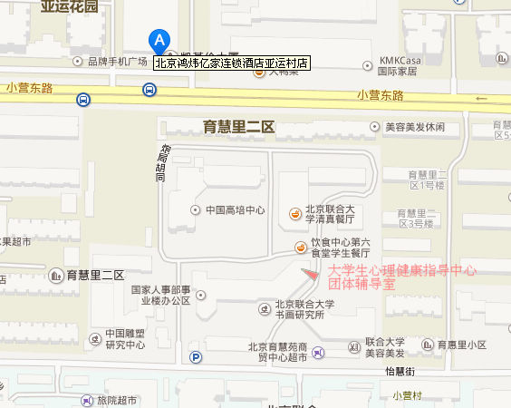

六、收费及优惠：
1、收费
课程费:3天3800元/人;6月之前交费8折；7月1日前交费9折；
2、其他事宜
（1）、本课时可计入考证有效总课时
（2）、课程费含场地费、设备费、导师和助教相关费、辅助材料费，制作费、合同费、项目研究基金等，不含住宿费、餐费等。

七、报名联系方式：
报名联系人及电话： 陶老师 15810214113 010-82894365
传真：010-82894365 邮箱：ruigetaochong@qq.com
汇款账户：
收款单位：北京京师瑞格科技有限公司
账号：0200 0956 0920 0113 066
开户行名称：中国工商银行股份有限公司北京中关村支行

八、其他事项：
1、本课程为体验式工作坊，着装请以宽松舒适、便于活动为宜，女士避免穿着裙装。
2、工作坊期间请将手机关闭（推荐）或调至振动档，除课间休息外请勿在场内接听电话。
3、需要签署保密协议（不对外公开涉及团体成员的个人隐私）。
4、工作坊期间不可录音、录像。
5、非药物需求期。
6、已知经验表明,本项目不会导致任何情感性风险及其他风险.

主办单位：北京京师瑞格科技有限公司
2015年6月9日

培训报名回执表（心理剧培训）
姓名： |  | 单 位：
固定电话 |  | 电子邮箱：
手 机： |  | QQ号码：
职 务： |  | 个人资料是否保密：
地址：
邮编：
您以前是否参加过各类心理剧工作坊：

请写明当时参与的工作坊名称、内容和学时：

希望通过本次工作坊达到什么目的？
是否需要订房（标准间价格368元/天）：

备注：培训期间食宿费用自理，需住宿报名时提交订房信息主办方协助安排。
回执表填写完整请发送到邮件：ruigetaochong@qq.com 或传真：010-82894365。

